ESP32C2 AT固件使用说明书

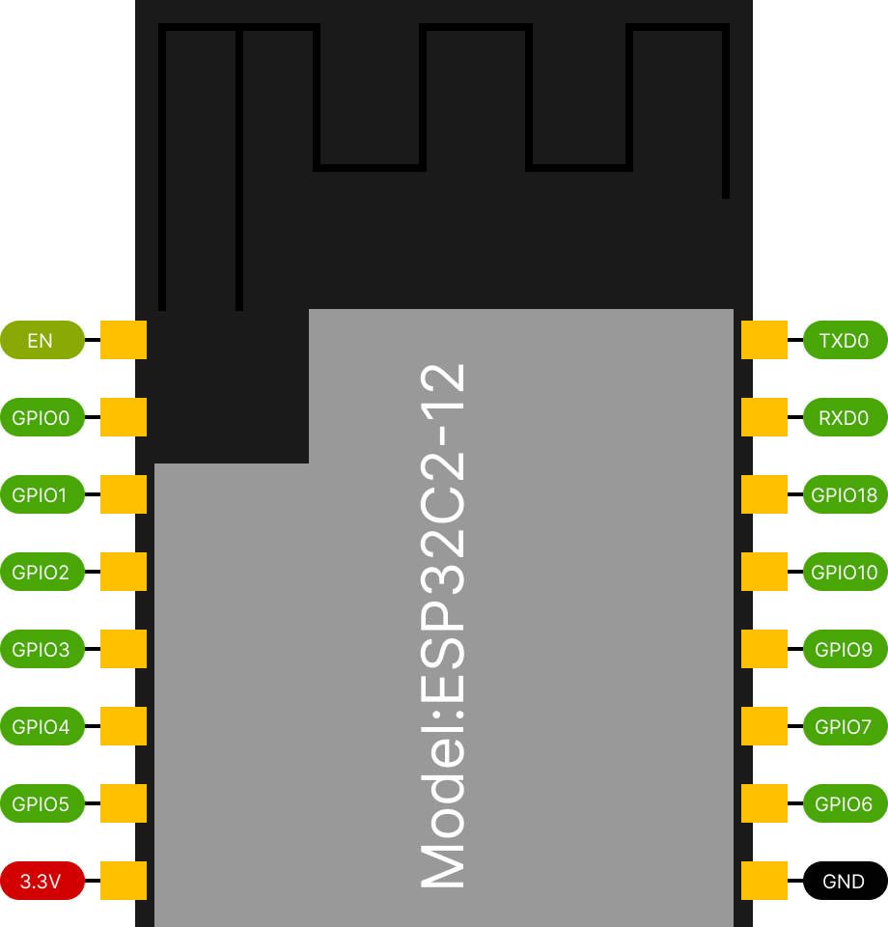

V 1.0 2022-11-29

目录

ESP32C2 AT固件使用说明书 1

1 模块介绍 3

1.1 方案亮点 4

1.2 产品特性 4

1.2.1 Wi­Fi 4

1.2.2 蓝牙 5

1.2.3 CPU 和存储 5

1.2.4 高级外设接口和传感器 6

1.2.5 低功耗管理 6

1.2.6 安全机制 6

2 硬件连接 7

3 烧录AT固件 9

4 检查AT固件是否烧录成功 10

5 AT指令集 11

# 模块介绍

ESP32 C2模组，如图1-1所示

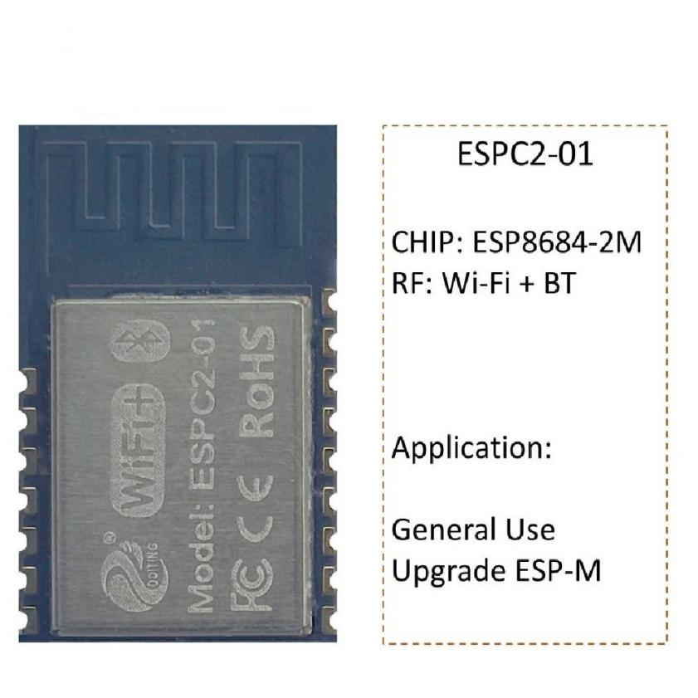

图1-1 ESP32 C2模组

ESP32 C2开发板，如图1-2所示

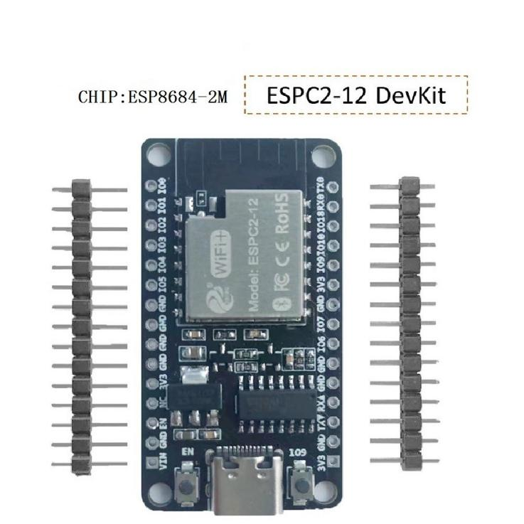

图1-2 ESP32 C2开发板

## 方案亮点

* 完整的 Wi­Fi 子系统，符合 IEEE 802.11b/g/n 协议，具有 Station 模式、SoftAP 模式、SoftAP +Station 模式和混杂模式（即 Promiscuousmode，是一种特殊模式）
* 低功耗蓝牙子系统，支持 Bluetooth 5，支持中心设备角色 (Central) 和外围设备角色 (Peripheral)
* 行业领先的低功耗性能和射频性能
* RISC­V 32 位单核处理器，四级流水线架构，主频高达 120 MHz
* 存储功能，内置 272 KB SRAM（其中 16 KB 专用于 cache）、576 KB ROM 存储空间
* 安全机制
  + 硬件加密加速器支持 ECC、Hash 和安全启动
  + 集成随机数发生器
  + 支持片外存储器加解密功能
* 丰富的通信接口及 GPIO 管脚，可支持多种场景及复杂的应用

## 产品特性

### Wi­Fi

* 支持 IEEE 802.11 b/g/n 协议
* 在 2.4 GHz 频带支持 20 MHz 频宽
* 支持 1T1R 模式，数据速率高达 72.2 Mbps
* 无线多媒体 (WMM)
* 帧聚合 (TX/RX A-MPDU, TX/RX A-MSDU)
* 立即块确认 (Immediate Block ACK)
* 分片和重组 (Fragmentation and defragmentation)
* 传输机会 (Transmit opportunity, TXOP)
* Beacon 自动监测（硬件 TSF）
* 3 × 虚拟 Wi-Fi 接口
* 同时支持基础结构型网络 (Infrastructure BSS)Station 模式、SoftAP 模式、Station + SoftAP 模式和混杂模式请注意 ESP8684 系列在 Station 模式下扫描时，SoftAP 信道会同时改变
* 天线分集
* 支持外部功率放大器

### 蓝牙

* 低功耗蓝牙 (Bluetooth LE)：Bluetooth 5
* 高功率模式（20 dBm）
* 速率支持 125 kbps、500 kbps、1 Mbps、2
* Mbps
* 广播扩展 (Advertising Extensions)
* 多广播 (Multiple Advertisement Sets)
* 信道选择 (Channel Selection Algorithm #2)
* Wi-Fi 与蓝牙共存，共用同一个天线

### CPU 和存储

* 32 位 RISC-V 单核处理器，主频高达 120 MHz
* CoreMark® 分数：
  + – 单核 120 MHz：305.42 CoreMark；2.55CoreMark/MHz
  + – SHA 加速器 (FIPS PUB 180-4)
* 576 KB ROM
* 272 KB SRAM（其中 16 KB 专用于 cache）
* SiP flash
* 引入 cache 机制的 flash 控制器
* 支持 flash 在电路编程 (ICP)

### 高级外设接口和传感器

* 14 × GPIO 口
* 数字接口：
  + 3 × SPI
  + 2 × UART
  + 1 × I2C 主机
  + LED PWM 控制器，多达 6 个通道
  + 通用 DMA 控制器 (简称 GDMA)，1 个接收通道和 1 个发送通道
* 模拟接口：
  + 1 × 12 位 SAR 模/数转换器，多达 5 个通道
  + 1 × 温度传感器
* 定时器：
  + 1 × 54 位通用定时器
  + 2 × 看门狗定时器
  + 1 × 52 位系统定时器

### 低功耗管理

* 电源管理单元，四种功耗模式

### 安全机制

* 安全启动
* Flash 加密
* 1024 位 OTP，可用的为 256 位
* 加密硬件加速器：
  + ECC
* 随机数生成器 (RNG)

# 硬件连接

ESP32C2硬件连接管脚分配

|  |  |  |
| --- | --- | --- |
| **功能** | **ESP32C2-2MB 开发板管脚** | **其它设备管脚** |
| 下载固件1 | UART0  • GPIO19 (RX)  • GPIO20 (TX) | PC  • TX  • RX |
| AT 命令/响应2 | UART1  • GPIO19 (RX)  • GPIO20 (TX) | USB 转 UART 串口模块  • TX  • RX |
| 输出日志 | UART0  • GPIO8 (TX) | USB 转 UART 串口模块  • RX |

说明 1：ESP32C2开发板和 PC 之间的管脚连接已内置在 ESP32C2开发板上，您只需使用 USB数据线连接开发板和 PC 即可。

模块最小接线图，如下所示

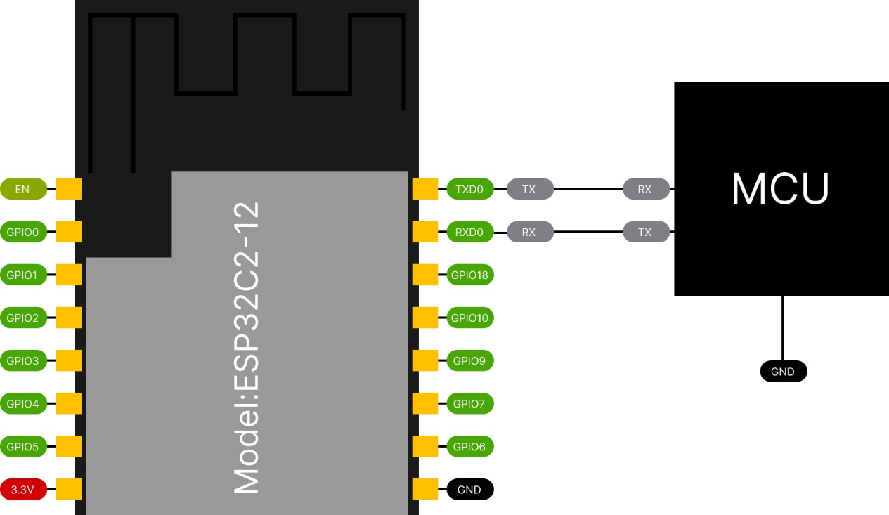

# 烧录AT固件

打开flash download tool工具，ChipType选择ESP32-C2，如图3-1所示

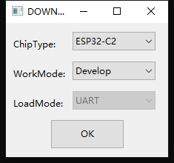

图3-1 ChipType选择ESP32-C2

选择factory_ESP32C2-2MB.bin固件路径，地址填写0x0,然后选择COM端口，点击START端口开始烧录，如图3-2所示

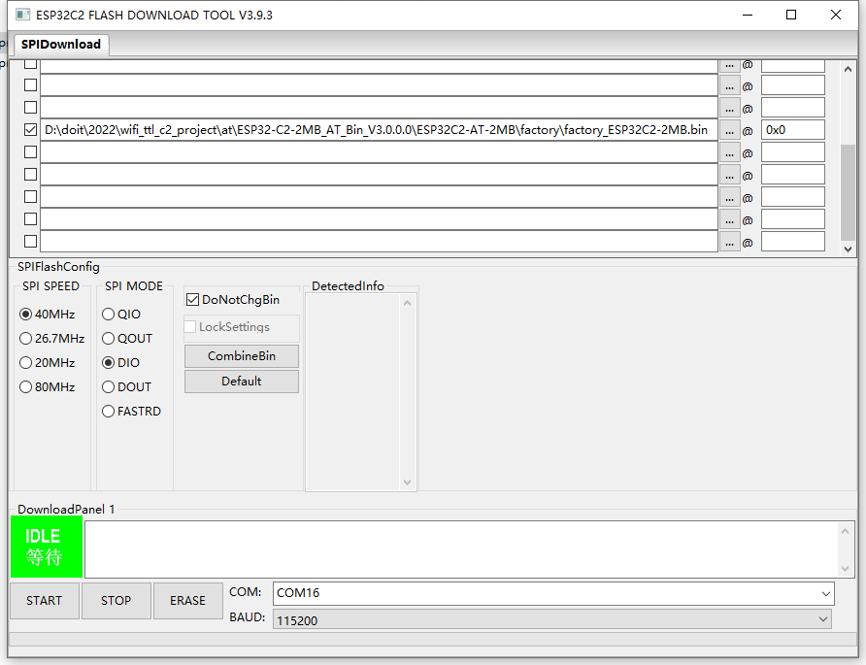

图3-2 烧录配置

# 检查AT固件是否烧录成功

打开任意串口工具；

• 串口：选择用于发送或接收“AT 命令/响应”的串口（详情请见硬件连接）；

• 波特率：115200；

• 数据位：8；

• 检验位：None；

• 停止位：1；

• 流控：None；

• 输入“AT+GMR”命令，勾选发送新行；

如图4-1所示，响应是 OK, 则表示 AT 固件烧录成功。

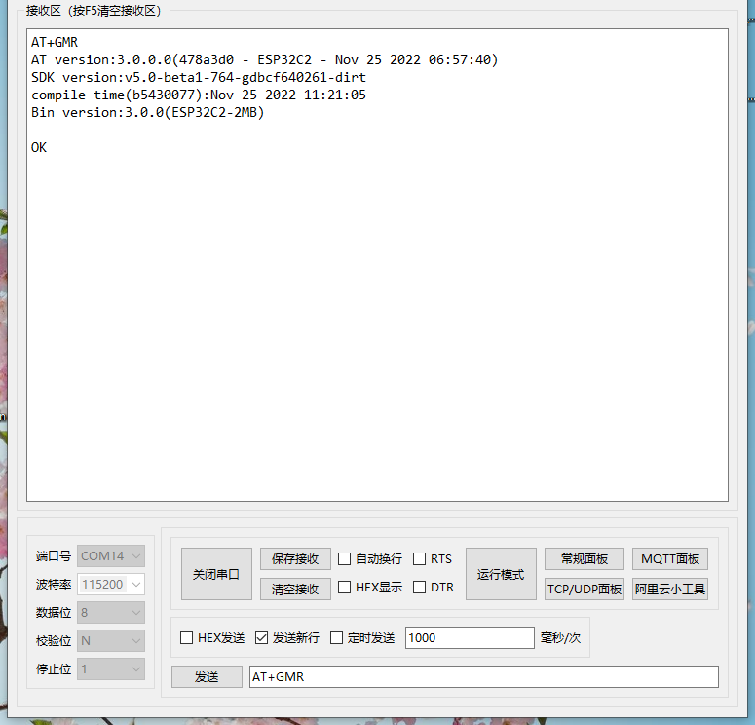

图4-1 AT烧录成功

# AT指令集

• AT：测试 AT 启动

• AT+RST：重启模块

• AT+GMR：查看版本信息

• AT+CMD：查询当前固件支持的所有命令及命令类型

• AT+GSLP：进入 Deep-sleep 模式

• ATE：开启或关闭 AT 回显功能

• AT+RESTORE：恢复出厂设置

• AT+UART_CUR：设置 UART 当前临时配置，不保存到 flash

• AT+UART_DEF：设置 UART 默认配置, 保存到 flash

• AT+SLEEP：设置 sleep 模式

• AT+SYSRAM：查询当前剩余堆空间和最小堆空间

• AT+SYSMSG：查询/设置系统提示信息

• AT+SYSFLASH：查询或读写 flash 用户分区

• AT+FS：文件系统操作

• AT+FSMOUNT：挂载/卸载文件系统

• AT+RFPOWER：查询/设置 RF TX Power

• AT+SYSROLLBACK：回滚到以前的固件

• AT+SYSTIMESTAMP：查询/设置本地时间戳

• AT+SYSLOG：启用或禁用 AT 错误代码提示

• AT+SLEEPWKCFG：设置 Light-sleep 唤醒源和唤醒 GPIO

• AT+SYSSTORE：设置参数存储模式

• AT+SYSREG：读写寄存器

更多AT命令示例详见<https://docs.espressif.com/projects/esp-at/zh_CN/release-v3.0.0.0/esp32c2/AT_Command_Examples/index.html>